LabField

065760 Mini Vortex Mixer

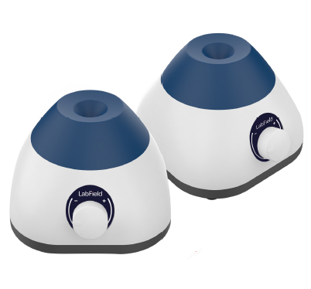

Gebruikershandleiding

I: Productoverzicht

Labfield Vortex-mixer maakt gebruik van internationaal geavanceerde ontwerpconcepten en productietechnologieën, en heeft de voordelen van een gladde en mooie uitstraling, een compacte en stevige structuur, een hoge veelzijdigheid en eenvoudige bediening.
Het is een zeldzaam instrument voor wetenschappelijk onderzoek. Deze vortex-mixer wordt voornamelijk gebruikt om bloedstolling, immunoprecipitatie en andere vergelijkbare laboratoriumdoeleinden te voorkomen. Het wordt voornamelijk gebruikt voor moleculaire hybride bloedmonsters en andere monsters die gemengd moeten worden.

II: Productoverzicht

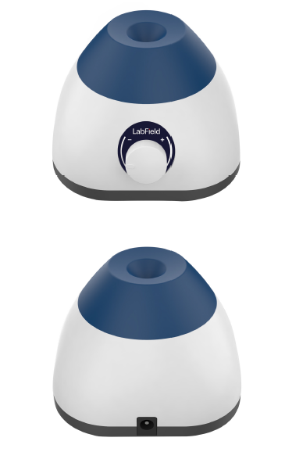

III: Productintroductie

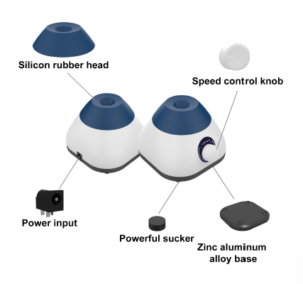
Krachtige zuignap
Zinc-aluminiumlegering basis
Stroominvoer
Snelheidsregelingknop
Siliconenrubberen kop

Synchroon/Asynchroon knop
LCD-display
Anticorrosieplaat
Instelling van de tijd
Instelling van de snelheid

IV: Productgegevens

Besturingsmodus | Snelheidsinstelling
Motortype | Borstelmotor
Orbitale diameter (MM) | 4,5 (cirkelvormige oscillatie)
Maximale verwerkingsvolume (ML) | 50
Snelheidsbereik (RPM) | 0 - 3000
Uitgangsvermogen (W) | 12
Spanning | AC100-240V
Voedingsadapter | DC12V 1A
Toegestane relatieve luchtvochtigheid | 5~40℃, 80%RH
Productafmetingen (MM) | 100* 93* 72
Verpakkingsafmetingen (MM) | 190* 126* 113
Productgewicht (KG) | 0,56/ 0,37

V: Correct gebruik

Toepassing
• Het wordt voornamelijk gebruikt voor moleculaire hybride bloedmonsters en andere monsters die gemengd moeten worden.

Gebruik
• Het wordt veel gebruikt als experimenteel hulpmiddel in instellingen voor hoger onderwijs, milieubescherming, volksgezondheid, epidemiepreventie, chemische industrie, kraanwater en medische zorg.

Stappen voor gebruik

Snelheidsinstelling

- Steek de stekker in en zet de stroom aan
- Plaats de centrifuubbuis of testbuis in het midden van de siliconen dop, draai de knop en druk licht in om te starten.

Instrumentgebruikomgeving
• Alleen voor binnengebruik
• Hoogte: ≤2000m
• Het werktemperatuurbereik van het instrument is +5℃ ~ +40℃
• Het toepasselijke temperatuurbereik van het instrument is ≤80%
• Er zijn geen trillingen en luchtstromen die de prestaties beïnvloeden

Veiligheidsmaatregelen
• Steek de stroomconnector niet in of uit en schakel de stroomknop niet om wanneer de handen bevlekt zijn met vloeistof.
• Steek de stroomstekker niet in of uit wanneer het instrument onder stroom staat.
• Het is strikt verboden om het instrument te onderhouden en schoon te maken wanneer het aan staat.
• Het is strikt verboden om het instrument te installeren op een werkoppervlak dat ongelijk is en schudt.

Leveringslijst

• Mini Vortex-mixer
• Stroomkabel
• Gebruikershandleiding

